Devoir à la maison n°6
Mathématique 5ème

Exercice n°1 :
M. Polin a schématisé le terrain qu’il envisage d’acheter.
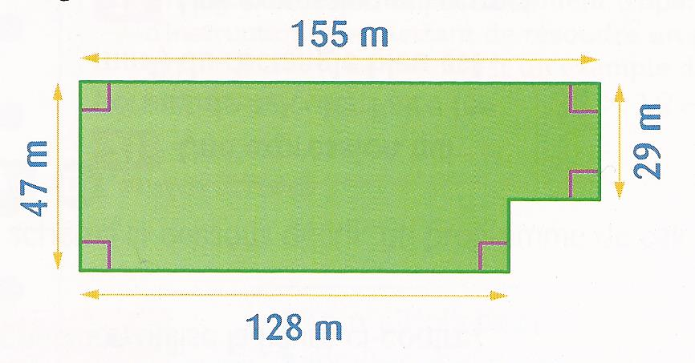
1.a. Ecrire une expression qui permet de calculer le périmètre (en mètres) du terrain.
b. Calculer le périmètre.
2.a. Ecrire une expression qui permet de calculer l’aire (en m²) du terrain.
b. Calculer cette aire.

Exercice n°2 :
Pour annoncer la naissance de son fils Noël, Adèle a créé un faire-part sur un site web. Pour toute commande, les frais de livraison s’élèvent à 12,70 €.
Adèle a commandé 90 faire-part. Le montant total de la commande a été de 251,20 €.
Comme il lui en manque, Adèle passe une deuxième commande de 40 faire-part.
Le prix à l’unité d’un faire-part est le même que lors de la première commande.
- a. Ecrire une expression qui permet de calculer le prix (en €) d’un faire-part.
b. Montrer qu’un faire-part coûte 2,65 €.
2. En déduire une expression qui permet de calculer le prix (en €) de la seconde commande.
3. Calculer le montant de la seconde commande.

